三尺讲台现精彩 课前准备出匠心
——记刘勇工作室活动

罗廖/文

2018年5月23日，前日的暴风雨洗亮了教室外银杏树蝴蝶般翩舞的叶子，阳光分外热情。带着一颗阳光般热情的心，刘勇工作室的学员们开始了本周的研讨活动。
工作室活动素来丰富而紧凑。
首先是周小舒和余秀彬两位老师献课。周小舒老师以《一颗小桃树》为依托，引领学生自主探究、阅读批注，着力探究自读课如何聚焦学生核心素养，促进学生阅读能力螺旋上升；余秀彬老师以《作文指导课点题》为载体，引领学生通过“读”、“议”、“改”，提升学生回环往复点题的作文能力。两位风格各异，但两堂课都精彩纷呈。
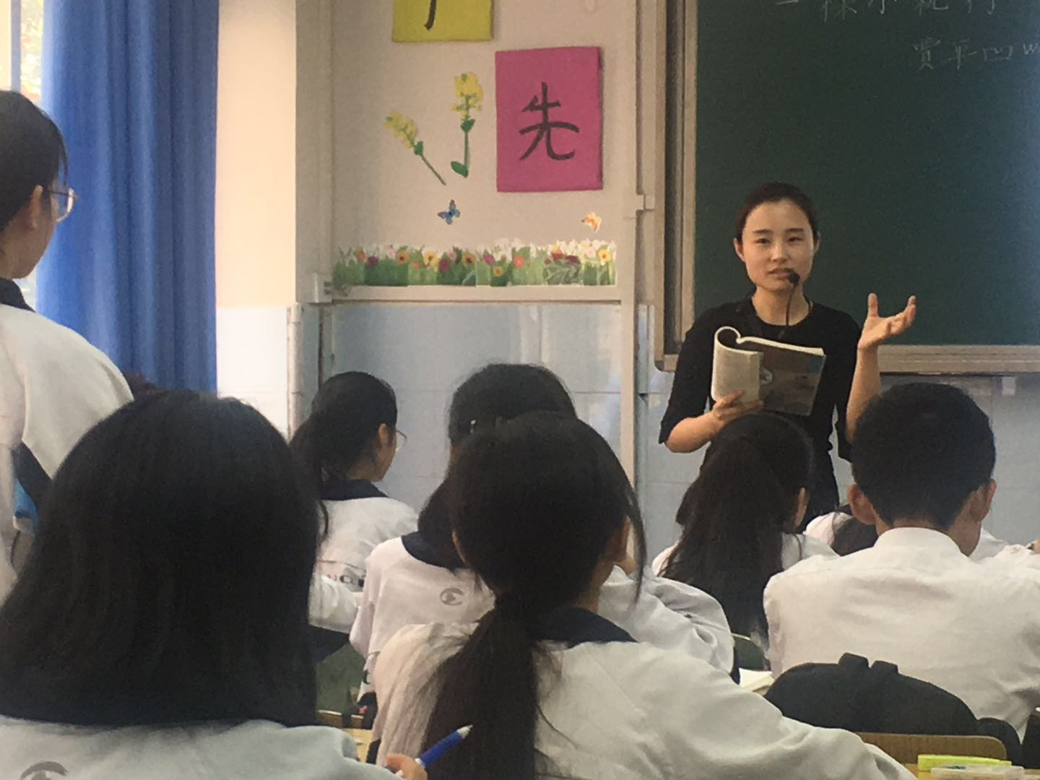

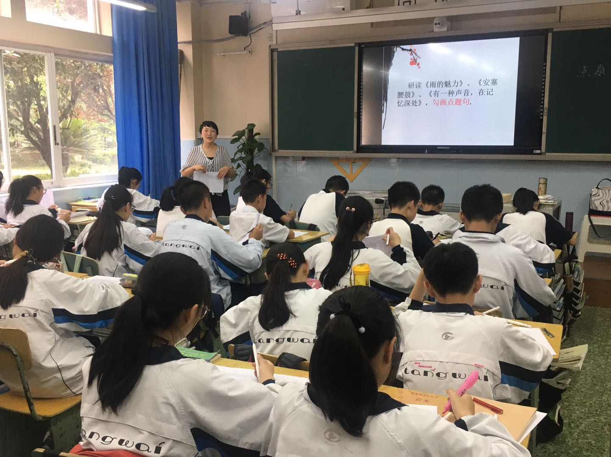
课后，工作室学员在刘勇老师的带领下进行了热烈讨论，就两位老师的课堂呈现提出了自己的看法，并探讨小组合作、教师点评、师生朗读如何更有效、更精彩。刘勇老师对两位老师的课都进行了点评，一针见血、入木三分。
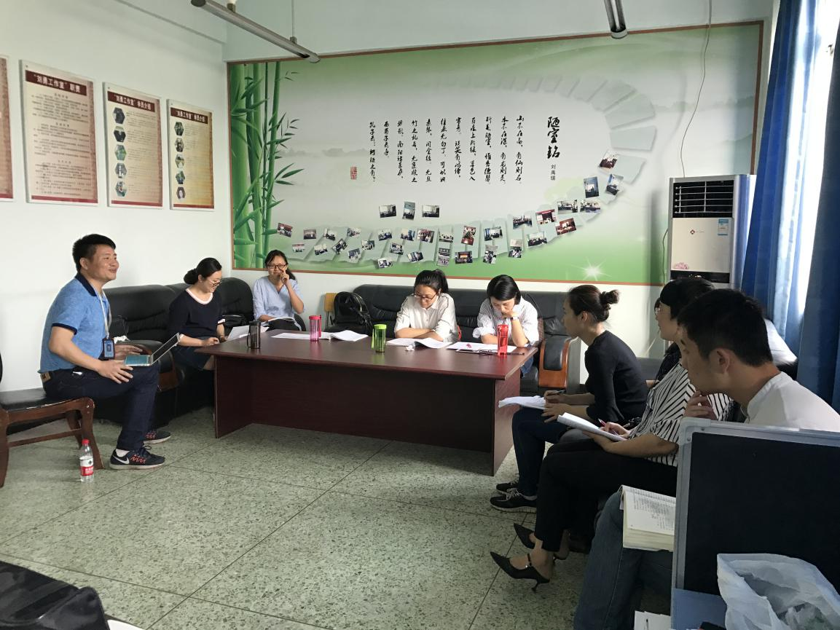
课堂亮剑，靠的是课前的精准细致的文本解读、匠心独运的教学设计。文本解读，教学设计在刘勇工作室向来被视作语文教师的第一能力。紧接着田安均老师和罗廖老师进行了说课。田安均老师以《抓住人物的特点》为例，通过说名字、抓特点、补材料、微写作来提升学生聚焦人物特点写作的能力；罗廖老师则是通过《带上她的眼睛》，训练学生的浏览能力，指导学生解读科幻小说。两位老师的发言结束后，工作室成员都就其说课的形式、结构、内容作了分析和点评。然后，工作室导师刘勇老师对两位老师的说课内容进行了细致入微的指导。

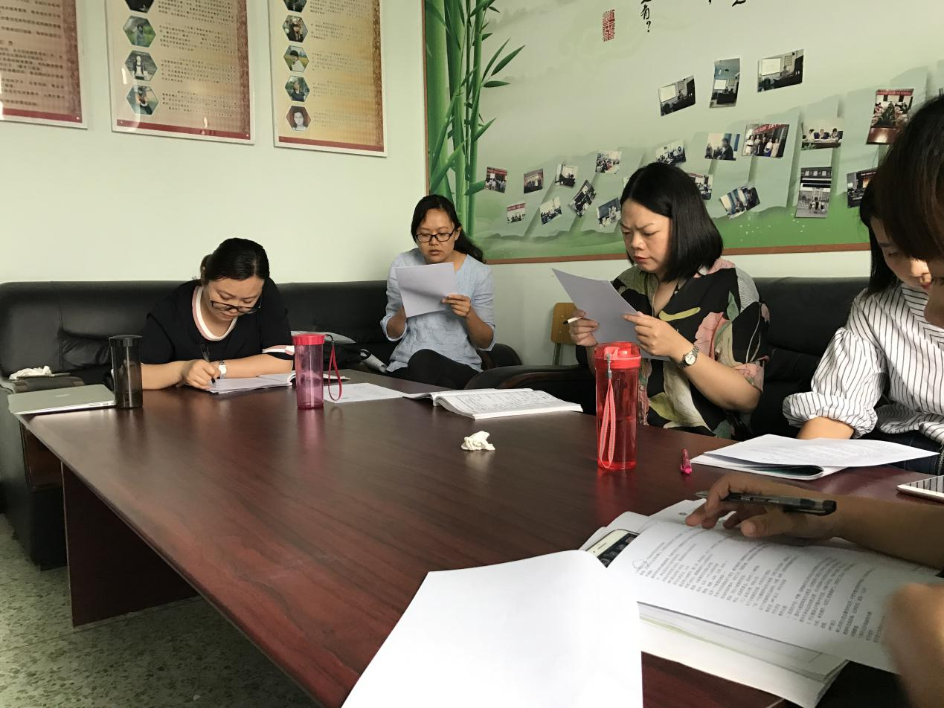
雅斯贝尔斯曾说：教育就是一棵树摇动一棵树，一朵云推动一朵云，一个灵魂唤醒另一个灵魂。作为刘勇工作室的学员，我们在工作室活动中，被摇动、被推动、被唤醒，又将带着这份感悟与震撼，去摇动、去推动、去唤醒，我们的学生。路漫漫其修远兮，吾将上下而求索！

